С наступлением теплого времени, на территории поселка Архара начались мероприятия по благоустройству территории населенного пункта.

Озеленение общественных территорий
В ходе совместной акции администрации посёлка Архара и Архаринского лесничества по озеленению мест общего пользования на «Аллее будущего» были высажены около 60 деревьев и кустарников.
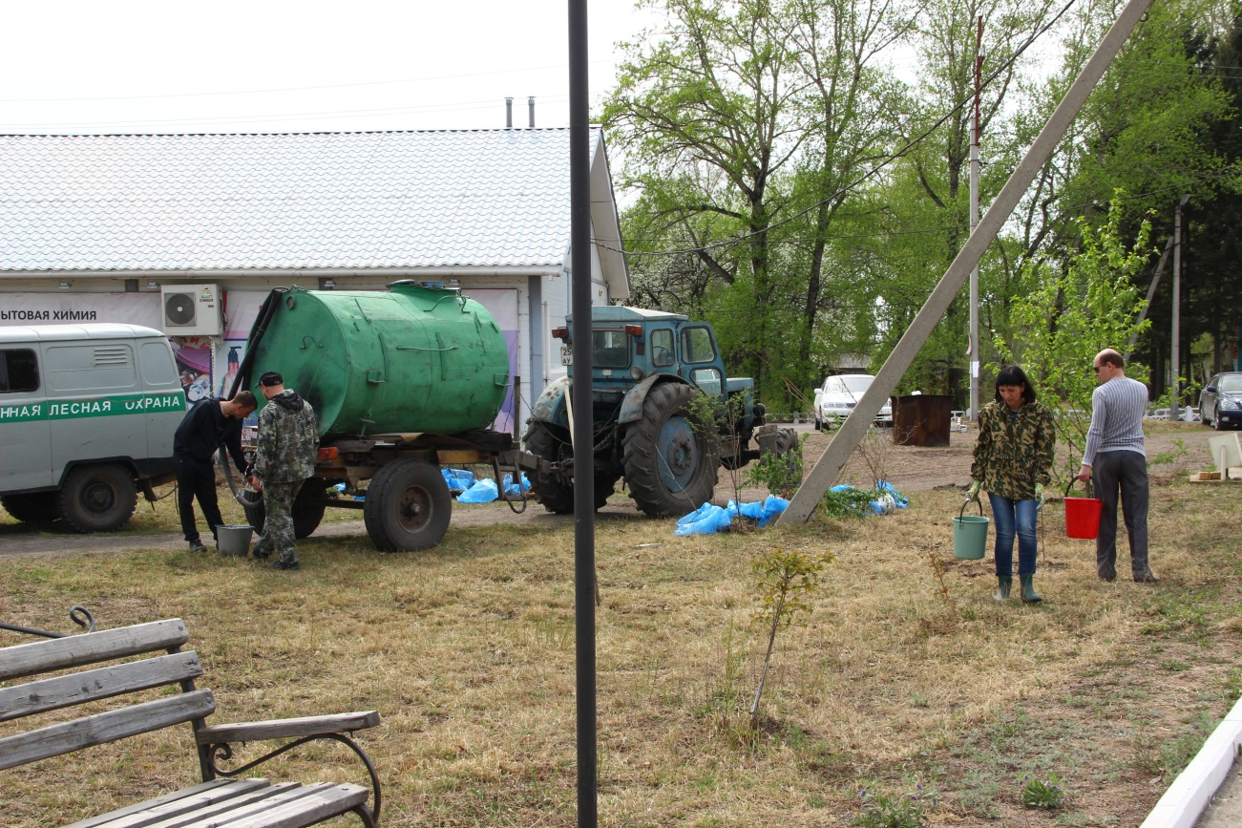
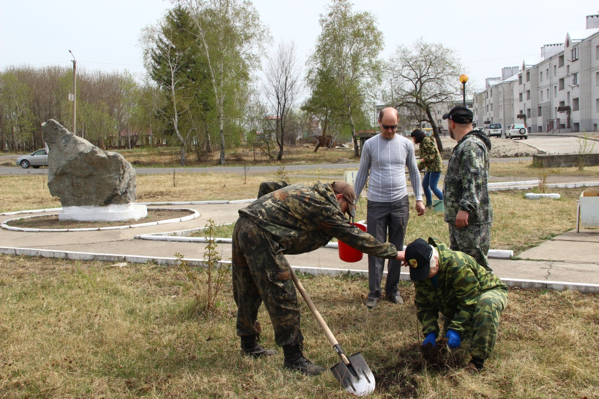
При выборе территории для озеленения были учтены пожелания граждан, предоставивших предложения по благоустройству. В совместной акции приняли участие работники Архаринского лесничества, администрации поселка Архара и ООО «ЖКХ Архара». В дальнейшем подобные акции по озеленению поселка Архара планируются проводиться ежегодно, привлекая к участию и неравнодушных жителей посёлка.

Обустройство детских площадок
Завершаются работы по установке игрового оборудования на детской площадке в парке им. Ю. Гагарина. В настоящее время установлено пять элементов игрового оборудования, камеры видеонаблюдения. До 1 июня планируется завершить пуско-наладочные работы и введение детской площадки в эксплуатацию.

